大直高中109學年度第二學期
高一生涯規劃課程

自我探索報告

https://www.last.fm/ru/music/Lilya+Zilberstein%2FMartha+Argerich

一年九班 學生：李ＯＸ

目錄
- 我的興趣 | - 興趣測驗  - 感興趣的學群學類
- 我的專長 | - 性向測驗  - 高一學業表現
- 生涯探索相關活動
- 未來生涯探索方向 | - 學類  - 學類
- 整體收穫與省思

- 我的興趣
  - 大標題
小標題 (100字以上)
寫下你的心得吧。

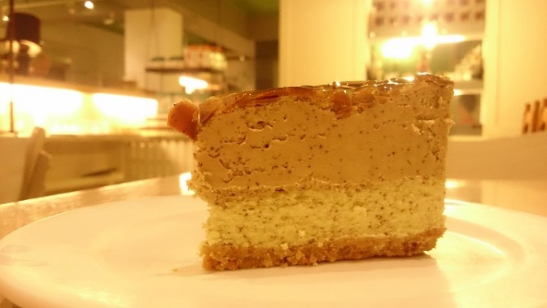  圖片說明 | 圖片說明

  - 大標題
小標題 (100字以上)
寫下你的心得吧。

圖片說明 | 圖片說明

  - 興趣測驗
興趣量表分數 | 興趣  代碼 | 研究型(I) | 藝術型(A) | 社會型(S) | 企業型(E) | 事務型(C) | 實用型(R) | 抓週三碼 | 諧和度 | 區分值

- 適合的學群：
- XX特質描述

我對興趣測驗結果的心得 (100字以上)
寫下你的心得吧。

  - 我感興趣的學群學類
      - 學類興趣分佈 (黃色為有興趣、淺藍色為略有興趣)
醫藥衛生 | 運動保健 醫學 公共衛生 牙醫 物理治療 職能治療 護理 醫學檢驗 影像放射 藥學 食品營養 呼吸治療 健康照護 化妝品 職業安全 獸醫 醫務管理 視光 語療 聽力
生命科學 | 生物資訊 生化 生命科學 生物科技 植物保護 食品生技 生醫工程 生態
生物資源 | 獸醫 植物保護 生態 農藝 動物科學 園藝 森林 海洋資源 食品生技
資訊 | 資訊工程 生物資訊 資訊傳播 圖書資訊 數位學習 資訊管理 電子商務 媒體設計 電機工程 光電工程 電子工程 通訊工程 數據統計
工程 | 電機工程 光電工程 電子工程 通訊工程 工程科學 機械工程 航空工程 土木工程 水利工程 化學工程 材料工程 生醫工程 環境工程 建築 科技管理 運輸物流 科技教育 資訊工程
數理化 | 數學 化學 物理 生化 數學教育 自然科學 財金統計 數據統計
建築設計 | 媒體設計 建築 都市計畫 空間設計 工業設計 工藝 商業設計 服裝設計 藝術設計

藝術 | 美術 音樂 表演藝術 藝術設計 工業設計 工藝 商業設計 服裝設計 舞蹈
大眾傳播 | 資訊傳播 大眾傳播 廣電電影 新聞 廣告公關
外語 | 英語文 歐語文 日語文 東方語文 英語教育
文史哲 | 圖書資訊 文化產業 中國語文 歷史 哲學 台灣語文 史地 宗教 華語文教育
社會心理 | 心理 社會學 社會工作 人類民族 兒童家庭 宗教 輔導諮商 犯罪防治 勞工關係
法政 | 犯罪防治 法律 財經法律 政治 行政管理 土地資產
管理 | 資訊管理 科技管理 醫務管理 文化產業 勞工關係 行政管理 企業管理 行銷經營 運輸物流 土地資產 觀光事業 運動管理 餐旅管理 電子商務 休閒管理 國際企業
財經 | 財金統計 會計 財務金融 國際企業 財稅 保險 經濟
教育 | 數位學習 科技教育 華語文教育 教育 特殊教育 幼兒教育 成人教育 數學教育 社科教育 英語教育
遊憩運動 | 運動保健 體育 舞蹈 觀光事業 運動管理 餐旅管理 休閒管理

      - 感興趣學類所對應的班群 (黃色為主要興趣學群、淺藍色為略有興趣學群)
文法班群 | 商管班群 | 理工班群 | 醫藥生科班群
文史哲、外語、法政、  藝術 | 財經、管理 | 數理化、工程、資訊 | 生命科學、生物資源、  醫藥衛生、
大眾傳播、 | 大眾傳播 | 地球與環境 | 地球與環境、
建築與設計、 |  | 建築與設計
社會與心理、遊憩與運動 |  |  | 社會與心理、遊憩與運動
教育、管理、不分系

第一選擇：XX班群
第二選擇：XX班群

我對感興趣學群學類的心得：(100字以上)
寫下你的心得吧。

- 我的專長
  - 大標
    - 小標題 (100字以上)
寫下你的心得吧。

    - 小標題
寫下你的心得吧。

https://www.monoandstereo.com/2015/10/martha-argerich-complete-dg-recordings.html | 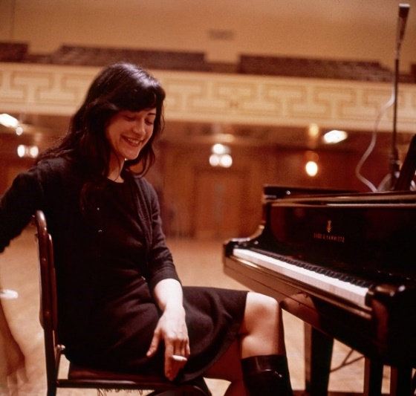  https://www.pinterest.co.kr/pin/753297475154663841/
圖片說明 | 圖片說明

  - 性向測驗
性向測驗 | 語文 | 外語 | 科學  推理 | 數學 | 邏輯  推理 | 空間 | 美感 | 創意 | 三高能力 | 適合發展的四個學門  學門

我對性向測驗結果的心得 (100字以上)
寫下你的心得吧。

  - 高一學業表現
高一學業表現 | 科 目 |  | 國文 | 英文 | 數學 | 歷史 | 地理 | 公民  社會 | 基礎  物理 | 基礎  化學 | 基礎  生物 | 地球  科學
 | 第一學期  學期成績  總平均 | 分數
 | 第二學期  成績  第一次  段考 | 個人  分數
全班
平均
 | 第二次段考 | 個人  分數
全班
平均

自我檢視 | 1.你成績表現不錯的科目是 □國□英□數□歷□地□公民□物□化□生□地科 (可複選)  2.你成績表現較差的科目是 □國□英□數□歷□地□公民□物□化□生□地科 (可複選)  3.你喜歡的科目是 □國□英□數□歷□地□公民□物□化□生□地科 (可複選)  4.未來是否考慮往術科方面（美術、音樂、體育…等）發展？ □是 _________方面 □否  註：社會班群：學業成績→國、英、數及其他相關社會學科表現較佳。  自然班群：學業成績→國、英、數及其他相關自然學科表現較佳。

我對高一學業表現的心得 (100字以上)
寫下你的心得吧．

- 生涯探索相關活動
  - 大標（100字以上）
寫下你的心得吧。

圖片說明 | 圖片說明

  - 大標（100字以上）
寫下你的心得吧。

圖片說明 | 圖片說明

- 未來生涯探索方向
  - 我感興趣的學類之一：XX學類
藉由查詢｢大學選才與高中育才系統網站」，我了解到XX學類的有下列特色：
- 所需的特質 (ColleGo! 就要你這款)

- 大學的學習樣貌 (ColleGo!你所不知道的大學生活)

- 必修或核心課程 (ColleGo! 必修或核心課程)

- 對社會學類感興趣，高中三年我可以做的事 (ColleGo! MISSION: ColleGo!)
1
2
3
4

- 我的想法 (100字以上)
寫下你的心得吧。

  - 我感興趣的學類之二：XX學類
藉由查詢｢大學選才與高中育才系統網站」，我了解到XX學類的有下列特色：
- 所需的特質 (ColleGo! 就要你這款)

- 大學的學習樣貌 (ColleGo!你所不知道的大學生活)

- 必修或核心課程 (ColleGo! 必修或核心課程)

- 對XX學類感興趣，高中三年我可以做的事 (ColleGo! MISSION: ColleGo!)
1
2
3
4
5
6

- 我的想法 (100字以上)
寫下你的心得吧。

- 整體反思與未來 （300字以上）
  - 心得與反思：
寫下你的心得吧。

  - 未來目標與規劃
寫下你的心得吧。

SWOT自我分析(想用就把內容改成自己的東西和改成黑字，不想用就刪除)
個人優點（Strength）  - 個性沉穩、負責，有助待人處事。  - 旺盛的企圖心與毅力，有助學業完成。  - 多次擔任班長職務，認真負責，熱心助人且具領導能力。  - 個性活潑積極，樂觀進取。  - 人際關係佳，和老師、同學建立良好互動關係，具團隊合作之概念與能力。  - 樂於參與志工服務，關懷弱勢族群。  - 通過全民英檢中級檢定。 | 個人缺點（Weakness）  - 體能欠佳，鮮少運動，故未來宜加強體能訓練，以面對更多的挑戰。  - 電腦程式與美工能力較弱。  - 特殊專長不夠多，所以期許自己在未來在大學投入心力培養自己的專長。
外在環境環境機會（Opportunity）  - 積極充實電腦常識，培養電腦軟體應用技能，並認真學習會計資訊系統。  - 充份把握大學四年時間，努力考取會計相關證照，提升自我競爭力。  - 從小接觸交易環境較頻繁，對商對環境較為熟悉。 | 環境威脅（Threat）  - 面臨全球化競爭感脅，須時刻提醒自我不可懈怠。  - 國內高等學術人才倍增，必須具備豐富的學養與實力，才能脫穎而出。

